

用户使用手册
HRS-150S 型数显洛氏硬度计

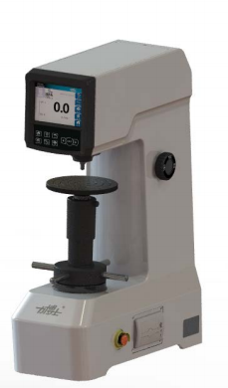



莱州市蔚仪试验器械制造有限公司是专业的硬度计、金相制样设备、制样 耗材生产企业，集生产、研发、销售与一体，是山东省科技厅认定的高新技术 企业、山东省科学院产学研基地。公司成立于 2001 年，位于齐鲁文化发祥地山 东省莱州市。
公司旗下拥有两家全资子公司，莱州锋峰砂轮有限公司和山东省蔚仪进出 口有限公司，产品出口世界 70 余个国家。
公司主要产品：洛氏硬度计、布氏硬度计、维氏硬度计、金相切割机、金 相磨抛机、金相镶嵌机及金相制样耗材等系列产品。
公司产品市场占有率连续多年位居国内行业第一，成为国内金相制样设备 的领导品牌。
公司以“用工匠精神和科技实力，制造性能稳定、耐用的试验仪器，为客 户、员工和社会创造更大的价值”为使命，以“尊崇科技，求真务实，客户至 上，诚信共赢”为核心价值观，坚守“用过硬的产品助力客户强大。客户成功， 我们才能成功；客户有价值，我们才能有价值”经营理念，专注科技与质量， 勇于创新，锐意进取，努力为客户、员工和社会创造价值，致力于成为中国试 验仪器行业的领军者。


CONTENTS 目录

1. 概述 1
2. 硬度计的应用 2
3. 主要技术参数 3
4. 机构性能简介 4
5. 硬度计的安装 4
6. 操作使用方法及注意事项 6
7. 硬度计的维护与调校 21
图一 22
图二 23

 安全注 意事 项

在您安装、使用本产品之前，请仔细阅读本手册； 并且特别注意提醒和建议的内容，遵守注意事项； 以免损坏设备、发生火灾及人员伤害！

◆使用前核对电源电压输入范围，是否与设备相符 设备接地是否符合要求
◆确定周围环境是否符合安装要求
◆按操作规程操作设备
◆清洁设备时需拔掉电源
◆出现故障时切勿擅自分解设备，应请专业人员检修，以免遭 电击
◆请妥善保存好本手册




HRS-150S 用户使用手册

1、概述

1.1 硬度
硬度是材料抵抗弹性变形、塑性变形或破坏力的能力。对于压入法进行的硬度试验， 硬度是物质抵抗另一较坚硬的具有一定形状和尺寸的物体压入其表面的能力。
1.2 洛氏硬度试验的原理
洛氏硬度测定方法是用规定的压头，在先后施加的两个试验力（初试验力 Fo 和总试 验力 F）作用下，压入试样表面，在总试验力保持一定的时间后，卸除主试验力 F1，保留 初试验力，测量其压入深度 h1，以压入深度 h1 和在初试验力作用下的压入深度 ho 之差Δ h 表示洛氏硬度的高低，以压头轴向位移 0.002 毫米作为一个洛氏硬度单位，一般从指示 表盘上直接读出，其作用原理见下图。
洛氏硬度值按下式计示
h1 − h0
HR = K −
C

式中：C：常数，等于 0.002 毫米；
K：常数，当采用金刚石圆锥压头时为 100，当采用钢球压头时为 130；

洛氏硬度试验原理图

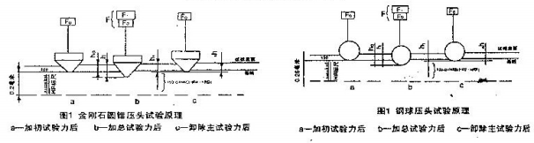

1.3 HRS-150S 数显洛氏硬度计特点
l HRS-150S 数显洛氏硬度计自动加载卸载自动计算 HRA 等 15 种洛氏硬度。
l 集成数据处理与显示双核 32 位 ARM 处理器。
l 设备集成触摸屏与触摸按键双控制，适应复杂的工况：触摸屏方便用户设置参数， 触摸屏采用彩色液晶大屏显示，人机交互界面简洁友好；触摸按键摒弃了传统机 械按键带来的安全隐患以及应用局限。

l 通过电机来控制试验力的加载、保荷和卸载，消除了手动洛氏硬度计的人为误差。
l 系统集成 ASTM_E140-12be 、ISO_ 18265-2013 、GB/T 1172 三种硬度转换标准，自 动进行硬度转换，不需要再浪费时间去查询繁琐的硬度对照表。
l 系统内置单点、多点统计模式，提供 200 组单点数据存储及 100 组多点数据存储。 并且多点模式提供硬度分布曲线数据分析功能， 自动计算最大值、最小值、平均 值，便于用户分析试验数据。
l 操作系统可设置简体中文、繁体中文、英文、法语、德文、俄语、葡萄牙语、西 班牙语、韩语、日语、意大利语、泰语十二国语言。
l 可分别独立修正 15 种测量标尺。
l 内置打印机可进行数据打印。
l 预试验力加载自动抱死系统。加载预试验力到达 98.07N（10kgf）时系统自动锁死 升降丝杠防止预加载试验力过冲。

2、硬度计的应用

洛氏硬度试验按材料硬度范围，试验厚度不同，可以选择不同的压头及试验力，并用 不同的标尺表示，最常用的有 A、B、C 标尺，下表给出了常用标尺试验力，压头、常数 K 的数值及适用范围与应用举例。
洛氏硬度计使用范围

洛氏 硬度 标尺 | 硬度 符号 | 压头类型 | 初试验 力 Fo （kg） | 主试验 力 F1 （kg） | 总试 验力F （kg） | 常数 | 适用范围 | 应用举例
A | HRA | 金刚石圆锥 压头 | 10 | 50 | 60 | 100 | 20-88HRA | 硬金属及硬质 合金
B | HRB | 1.5875mm 球压头 | 10 | 90 | 100 | 130 | 20-100HRB | 有色金属及软 金属
C | HRC | 金刚石圆锥 压头 | 10 | 140 | 150 | 100 | 20-70HRC | 热处理结构 钢、工具钢
D | HRD | 金刚石圆锥 压头 | 10 | 90 | 100 | 100 | 40-77HRD | 表面淬火钢、 薄钢
F | HRF | 1.5875mm 球压头 | 10 | 50 | 60 | 130 | 60-100HRF | 有色金属
G | HRG | 1.5875mm 球压头 | 10 | 140 | 150 | 130 | 30-94HRG | 珠光体铁、铜 镍、锌合金

A 标尺：适用于测定硬度超过 70HRC 的金属，如碳化钨、硬质合金，也可以测定硬的 薄板材料及表面层淬硬的材料。
B 标尺：用于测定有色金属及其合金，退火钢或未经淬硬的钢制品等较软或中等硬度 材料。
C 标尺：用于测定碳钢、工具钢及合金钢等经过热处理的钢制品材料的硬度。

3、主要技术参数

洛氏标尺 | HRA、HRB、HRC、HRD、HRE、HRF、HRG、HRH、HRK、HRL、 HRM、HRP、HRR、HRS、HRV
初试验力 | 98.07N（10kgf）
总试验力 | 588.4N（60kgf）、980.7N（100kgf）、1471N（150kgf)
保荷时间 | 0-60S 可调
显示屏 | 5.6 寸电阻型触摸屏 分辨率 640×480
硬度值分辨率 | 0.1HR
试验力加载方式 | 自动加载、保荷、卸载
硬度值转换 | HRA、HRB、HRC、HRE、HRF、HRG 、HRK、HRH、HR15T 、 HR30T、HR45T、HR15N、HR30N、HR45N、HV0.1、HV1、HV5、 HV10、HV15、HV30、HV50、HBS2、HBS10 、HBS30、HBW 、 HK0.5、HK1、HLD、HS、Mpa
转换标准 | ASTM_E140-12be、 ISO_18265-2013、GB/T 1172
语言种类 | 简体中文、繁体中文、英文、法语、德文、俄语、葡萄牙语、 西班牙语、韩语、日语、意大利语、泰语
仪器修正范围 | -10.0HR~+10.0HR;步进值 01.HR
数据处理 | 提供 200 组单个数据存储功能和 100 组分组数据储存功能，并能提 供单个数据查看和数据分析功能
打印配置 | 内置打印机
试件最大高度 | 加丝杠保护套时为 100mm，不加丝杠保护套时为 170mm
压痕中心至机壁距离 | 118mm
外形尺寸 | 500×225×660（ mm）
净重 | 68kg
执行标准 | GB/T230.2,JJS Z2245，EN-ISO6508，ASTME-18

HRS-150S 用户使用手册

4、机构性能简介

本硬度计由机身、加卸荷机构、测量机构、微处理器控制机构、液晶显示机构及试件 支持机构等部分组成（见图二）。
机身为一封闭的壳体，除工作台、丝杠、砝码变荷手柄(26)露出外，其它机构均装置 在机身壳体内，便于保持清洁。
试验力施加机构由主轴（8）、大杠杆（12）、砝码（18）、电动升降机构(20)、砝码变 换机构(17)、控制电路等组成。
初试验力主要由主轴（8）、压头(27)、大杠杆(12)、小杠杆(10)等零件的重量以及传 感器（9）的测量压力产生，当试件与压头（27）接触并继续上升，使大、小杠杆处于水平 位置时（液晶显示器上进度条到达标记“黄色”范围内），由于杠杆等的重量以及传感器的 测量压力，压头即可受到 98.07N（10kgf）的初试验力。
总试验力由主试验力（由砝码的重量产生）加上初试验力组成。在电动升降机构（20） 顶端上设有梅花顶杆（19），梅花顶杆上放有三个砝码（18）与一个吊环（15），当加荷时， 电机转动使梅花顶杆（19）下降、吊环砝码也随同下降，当吊环、砝码在下降过程中被装 于大杠杆尾端的小刀子（16）托住时，梅花顶杆与吊环脱离，主试验力便通过大杠杆稳定 地作用在压头上。使压头处受到总试验力的作用。
机身内装有砝码变换器（17），当转动变荷手把（26）至标示位置时，便可得到所对应 的 1471N（150）、980.7N（100）或 588.4N（60）三种不同的总试验力。
试件支撑机构包括工作台（7）丝杠（6）手轮（4）丝杠座（2）保护套（5）构成。值 得一提的是与其他厂家同型号硬度计相比较本硬度计增加了保护套（5）,避免了使用过程 中灰尘杂物等沾贴于支撑面，减小了对支撑面磨损，从而使操作更润滑流畅，示值更精确 稳定。

5、硬度计的安装
5.1 准备工作
1）硬度计的工作环境应干燥清洁，没有腐蚀性气体。
2）硬度计的工作环境应无来自外界的机械振动。
3）硬度计的工作环境应在 23±5℃之间。
4）试验台（自备）应以水泥或金属为基体，具有一定的刚度和强度，能够承载硬度计 及其附件，台面应如图所示（图中尺寸仅供参考），带有大于Φ70 毫米的孔，以供丝 杠通过，整个台面的水平度要在 0.2∕1000 之内。

HRS-150S 用户使用手册
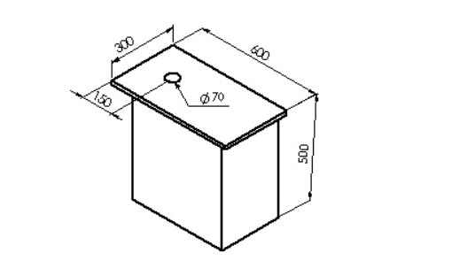
硬度计的周围应留有适当的空间，以进行必要的安装、维修、调试等工作。
5.2 拆箱（见图一）
1）打开包装箱顶盖，拆除机身底部 4 个固定螺钉，便可将硬度计安装在干燥清洁和没 有腐蚀性气体及无振动的房间内的试验台上。
2）按照装箱单检查附件的完整性。
3）打开机上盖（6）及后盖（19）。
4）松开螺母（8）卸掉钩头螺钉（9）。
5）拿掉大杠杆固定压块（7）及固定支撑块（11）。
6）松开螺母（13）卸掉钩头螺钉（12）取下砝码固定压板（14）。
7）用手捏住吊环（10）向上缓缓提起砝码组（17）并同时将砝码固定支撑块（18）取 出，然后，再将砝码组（17）轻轻放下，使砝码圆柱销（15）落入托板（16）的沟槽中，
将砝码托住。
8）解开小杠杆紧固线绳（4）。
9）转动手轮（1）使丝杠（2）下降，取出压头垫块（3）。
5.3 卸下丝杠保护套（20），用煤油将出厂时涂于丝杠、手轮等处的防锈油洗净，然后注 入少量润滑油在丝杠与手轮接触处，并重新将丝杠保护套装好。
5.4 检查大杠杆（5）上的调整块（20）的位置是否处于两个红色的标记之间，否则应将 其重新装入正确的位置。
5.5 把大平工作台装在丝杠（2）上端，再将水平仪放在工作台面上。可用金属垫片垫在

HRS-150S 用户使用手册
机身底面，使硬度计的水平度调整在 0.2/1000 之内。

6、操作使用方法及注意事项

6.1 试验前的准备工作(见图二)：
(1)接入 220V50HZ 电源，按下电源开关（37），松开急停按钮，液晶屏点亮，稍后设备进入 待机界面如图（1）所示。
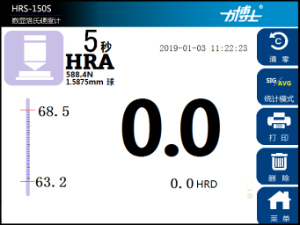
图 1 待机界面


l 清零键 ---------点击图标 将清除位移传感器的残余位移数据。
l 统计模式-------点击图标 将快速切换统计模式是单点还是平均。
l 打印-------------点击图标 将打印当前的试验数据。单点模式时打印上次的试验

结果，平均模式下将打印本组已有数据。

l 删除-------------点击图标 将删除上次试验数据，且仅能删除上次试验数据。
l 菜单-------------点击图标 将进入主菜单界面如图 2 所示。

（2）选择测量标尺
点击待机界面的“菜单”键 或者通过触摸方向键 将鼠标箭头
移动

到“菜单”键位置，触摸“确认”键 进入主菜单界面如图 2 所示。

HRS-150S 用户使用手册

图 2 主菜单界面
在主菜单界面中点击图标  或者通过触摸面板上的“方向”键 将鼠标 箭头 移到图标 再触摸触摸面板上的“确认”键 进入测量标尺设计界面
如图 3 所示。

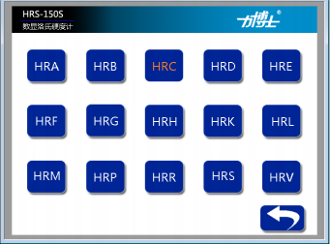

图 3 测量标尺设置界面

在测量标尺设置界面点击需要使用的标尺如  ，或者通过触摸面板上的“方向” 键 将鼠标箭头 移动到需要使用的测量标尺的图标上并再次点击触摸面板上的 “确认”键 确定需要使用的测量标尺。最后点击图标 返回到主菜单界面，
完成测量标尺的选择。

HRS-150S 用户使用手册
(3) 试验力保持时间的设置
直接点击菜单中的“保荷时间”图标  或者通过触摸“方向”键 认”键 进入保荷时间设置界面如图 4 所示。
和“确
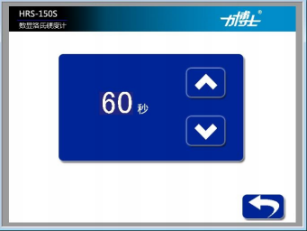

图 4 保荷时间设置界面

在该界面可通过点击 和

键直接改变保荷时间大小，或者通过触摸面板

上的“方向”键 将鼠标箭头 移动到 或 图标上 再触摸“确认” 键 ⊙改变保荷时间大小。设置为 5S，设置完成后通过点击界面的返回键 退 出保荷时间设置界面，或者通过触摸面板上的“方向”键将将鼠标箭头 移动 到 位置触摸“确认”键退出保荷时间设置界面。
（4）硬度转换设置

本设备系统集成 ASTM_E140-12be 、 ISO_ 18265-2013 、GB/T 1172 三种转换标准，用 户可根据需要选择任何一种标准进行转换。

进入硬度转换选择界面如图 5 所示，或者通过触
在主菜单点击硬度转换图标
摸面板上的“方向”键 将鼠标箭头 移动到该图标上并触摸“确认”键
进入硬度转换标准选择界面。

HRS-150S 用户使用手册
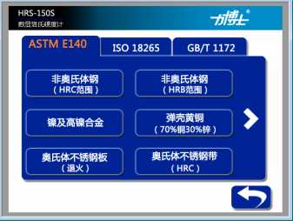
图 5 硬度转换标准选择界面
在本界面用户可以点击触摸屏上相应的标准
或者通过触摸面板上的“方向”键 和确认键选择需要的转换标准。界面的
中间部位显示在该标准下的不同的转换硬度表，可通过左右侧的 或 显示下一页或

上一页内容。

可直接在触摸屏上点击相应的转换硬度表如 如图 6 所示



进入转换硬度选择界面

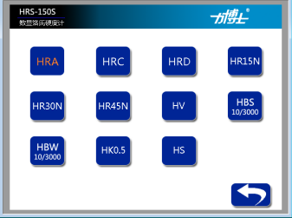
图 6 转换硬度选择界面

每个转换硬度表中显示的硬度表示这些硬度之间可以相互转换。例如试验用的测量标 尺选择的是 HRC，则在 ASTM_E140-12be 标准下的非奥氏体钢（HRC 范围）转换硬度表 中可以和 HRA、HRD、HR15N、HR30N、HR45N、HV、HBS10/3000、HBW10/3000、HK0.5、

HRS-150S 用户使用手册
HS 进行硬度转换。
可以直接点击触摸屏显示的硬度图标如 或通过触摸面板上的“方向”键 和确认键 选择需要转换的硬度。
（5）硬度修正设置
在主菜单界面点击硬度修正图标  进入硬度修正选择界面如图7 所示。或者通 触摸板上的“方向”键 选择该图标再触摸确认键进入硬度修正选择界面。
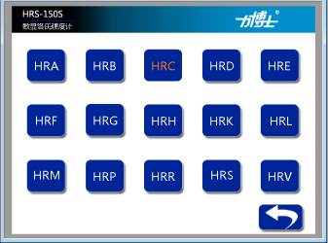
图 7 硬度修正选择界面
在该界面点击需要修正的标尺图标例如  ，进入 HRC 修正界面如图 8 所示，或 者通过触摸面板上的“方向”键选择相应的图标再触摸确认键 进入 HRC
修正界面。

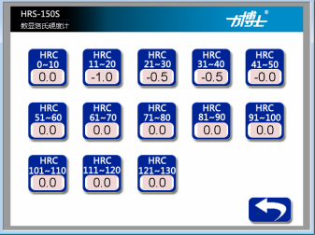

图 8 硬度修正界面

HRS-150S 用户使用手册
表示 HRC 标
硬度修正系统将每种测量标尺每 10 度分为一段，例如图中的图标 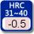

尺的 31~40 段的修正值为-0.5，即当使用 HRC 测量标尺试验时得到的硬度结果在 31HRC 到 40HRC 这段范围时硬度修正系统自动将硬度结果减掉 0.5HRC。
根据实际需求设置好每段的修正值然后点击界面的返回键 退出硬度修正界面， 或者通过触摸面板上的“方向”键 将将鼠标箭头 移动到 位置触摸“确 认”键 退出硬度修正设置界面。
（6）硬度报警设置

用户可通过设置硬度报警上下限，当超过设定范围时自动弹出弹窗提示用户是否保存 和打印本次试验结果。
在主菜单界面点击硬度报警图标  进入硬度报警设置界面如图 9 所示。或者通触 摸板上的“方向”键 选择该图标再触摸确认键 进入硬度报警设置界面。
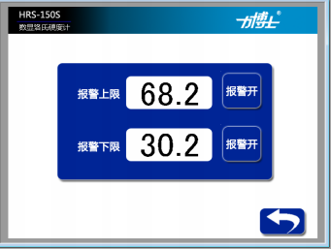
图 9 硬度报警设置界面

在触摸屏上点击“报警上限”后面的输入框 在弹窗的数字输入键盘中输入需要
设置的报警上限数值，或者通过触摸板上的“方向”键 和确认键 设置该参
数。

点击触摸屏上的  图标，打开上限位报警功能，此时该按钮显示变为

HRS-150S 用户使用手册
也可通过触摸板上的“方向”键 和确认键 打开或关闭上限位报警功能。
重复以上操作完成对报警下限数值的设置，以及打开或关闭下限报警功能。
根据实际需求设置好硬度报警上下限后点击界面的返回键 退出硬度修正界面， 或者通过触摸面板上的“方向”键 将鼠标箭头 移动到 位置 触摸“确 认”键 退出硬度报警设置界面。
此外用户也可直接在待机界面点击“报警尺”如图 10 所示，点击红色区域即可进入硬 度报警设置界面。
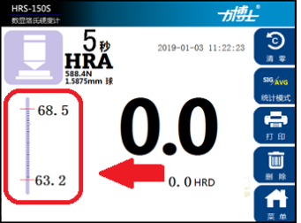

图 10 硬度报警设置快捷方式

（7）统计模式设置

单点模式下每做完一次试验记录一次并自动打印一次（如果开启自动打印功能），平 均模式下可设置平均统计次数，如果设置平均统计次数为 10，则每试验 10 次作为一组数 据记录下来并自动打印一次（如果开启自动打印功能）。平均统计模式下可分析每组数据的 最大值、最小值、平均值以及曲线显示处理。

HRS-150S 用户使用手册
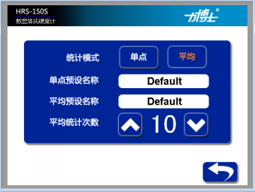
图 11 统计模式设置界面

在主菜单界面点击图标  进入数据统计模式设置界面如图 11 所示。或者通触
摸板上的“方向”键 选择该图标再触摸确认键 进入统计模式设置界面。
在该界面可以选择“单点”或者“平均”模式；每次试验都有一个名字，试验名称的 命名规则是：预设名称_试验编号。例如设置“单点预设名称”为“Default”则试验名称就 是“Default_001”、“Default_002”、“Default_003 ”······; 在平均模式下可设置“平均统计 次数”设置范围为 1~10。例如设置平均统计次数为 5 时，当统计模式为平均模式时，则设 备每 5 点作为一组数据存储和打印。
（8）历史数据查看

完成硬度试验后可通过历史数据查看功能查看历史数据以及打印。在主菜单界面点击
图标  进入历史数据界面如图 12 所示。或者通触摸板上的“方向”键 选择 该图标再触摸确认键 进入单点历史数据浏览界面。

HRS-150S 用户使用手册
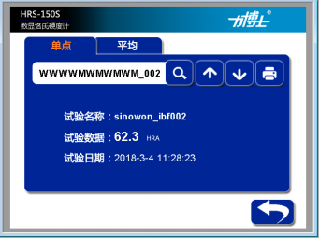
图 12 单点历史数据浏览界面

在该界面可以在输入框输入数据的名称然后点击  进行搜索，也可以通过点击 图标 和 选择上一个数据或者下一个数据；通过点击打印图标  打印当前浏 览的数据；点击界面中平均 图标将进入平均历史数据浏览界面如图 13 所
示，在该界面系统对数据进行分析处理以坐标系中曲线显示方式显示，并且求出最大、最 小、平均值。可以按照名称搜索数据、上下查看数据、打印历史数据。 也可通过触摸面 板上的触摸按键进行如上操作。
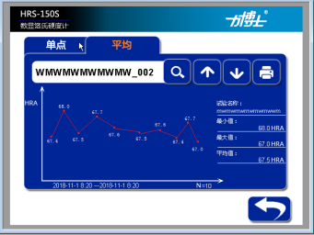
图 13 平均历史数据浏览界面
（9）打印设置

该设备有自动打印功能，如果开启自动打印功能，单点模式下每次试验完成后内置打

HRS-150S 用户使用手册
印机都将打印一次数据，平均模式下每完成一组试验将自动打印这组数据。
在主菜单界面点击图标  进入自动打印选择界面如图 14 所示。或者通触摸板上 的 “方向”键 选择该图标再触摸确认键 进入自动打印功能选择界面。
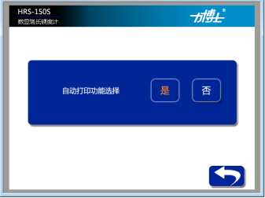
图 14 自动打印功能选择界面

在该界面点击图标  则打开自动打印功能，点击

 关闭自动打印功能。也可通

过触摸面板上的触摸按键进行如上操作。 （10） 日期设置
在主菜单界面点击图标  进入日期显示界面如图 15 所示。或者通触摸板上的 “方向”键 选择该图标再触摸确认键 进入日期显示界面。
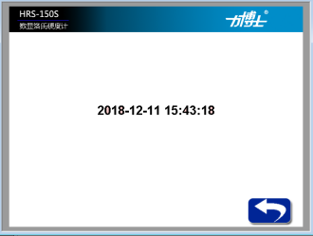
图 15 日期显示界面

HRS-150S 用户使用手册
点击该界面任意位置进入日期设置界面如图 16 所示。点击界面中的年、月、日、时、

分下的 或

改变对应数值的大小。如果点击

不保持修改的日期时间，

如果点击 OK 按键图标则保持设置的时间数据。也可通过触摸面板上的触摸按键进行如上 操作。
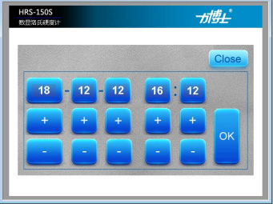
图 16 日期设置界面

（11）语言设置
在主菜单界面点击图标  进入语言选择界面如图 17 所示。或者通触摸板上的 “方向”键 选择该图标再触摸确认键 进入语言选择界面。
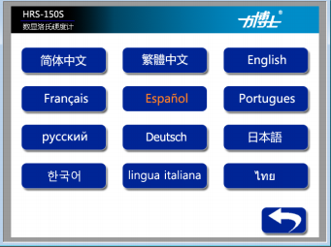
图 17 语言设置界面

HRS-150S 用户使用手册
用户在该界面点击相应的语言图标即可改变系统的操作语言。也可通过触摸面板上的触摸 按键进行如上操作。

（12）系统设置
在主菜单界面点击图标 进入系统设置界面如图 18 所示。或者通触摸板上的
“方向”键 选择该图标再触摸确认键 进入系统设置界面。

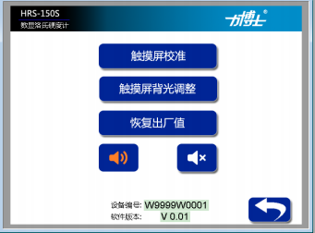
图 18 系统设置界面
在该界面可以校准触摸屏、修改触摸屏背光、恢复出厂值、关闭按键提示音查看设备编号 以及软件版本等信息。
（13）安装压头
安装压头时应注意消除压头与主轴端面的间隙。消除方法是：装上压头，并用螺钉轻 轻固定，然后将标准块或试件放置于工作台上，按下启动键， 旋转手轮加上初试验力后， 系统自动将主试验力加于压头上，在总试验力保持状态下，将螺钉松开再拧紧，即可消除 压头与主轴端面间的间隙。
（14）试件的制备与选择
试样应具有一定的大小和厚度，应能保证相邻压痕中心间及压痕中心至试件边缘的距 离大于 3 毫米，试件最小厚度不应小于压痕深度的八倍。试验后，试样的支撑面上不 得有明显的变形痕迹，其最小厚度取决于材质及所采用的负荷，可参考以下试样最小 厚度表。

试样最小厚度表

标尺 | 硬度值 (HR) | 最小厚度 （mm） | 标尺 | 硬度值 (HR) | 最小厚度 （mm）
A | 70 | 0.7 | B | 80 | 1.0
A | 80 | 0.5 | B | 90 | 0.8
A | 90 | 0.4 | B | 100 | 0.7
B | 25 | 2.0 | C | 20 | 1.5
B | 30 | 1.9 | C | 30 | 1.3
B | 40 | 1.7 | C | 40 | 1.2
B | 50 | 1.5 | C | 50 | 1.0
B | 60 | 1.3 | C | 60 | 0.8
B | 70 | 1.2 | C | 67 | 0.7
试样一般为平面，如果对曲面试样进行试验，而其曲率半径不大时，则试验结果应进 行示值修正。对凸面试样，应当加上修正量，对凹面试样，应当减去修正量，圆柱试样的 修正量可参考下表。
圆柱试样 B、F、G 标尺的修正量

硬度值 (HR) | 洛氏 B、F、G 标尺的修正值(HR)
硬度值 (HR) | 曲率半径/mm
硬度值 (HR) | 3 | 5 | 6.5 | 8 | 9.5 | 11 | 12.5
20 |  |  |  | 4.5 | 4.0 | 3.5 | 3.0
30 |  |  | 5.0 | 4.5 | 3.5 | 3.0 | 2.5
40 |  |  | 4.5 | 4.0 | 3.0 | 2.5 | 2.5
50 |  |  | 4.0 | 3.5 | 3.0 | 2.5 | 2.0
60 |  | 5.0 | 3.5 | 3.0 | 2.5 | 2.0 | 2.0
70 |  | 4.0 | 3.0 | 2.5 | 2.0 | 2.0 | 1.5
80 | 5.0 | 3.5 | 2.5 | 2.0 | 1.5 | 1.5 | 1.5
90 | 4.0 | 3.0 | 2.0 | 1.5 | 1.5 | 1.5 | 1.0
100 | 3.5 | 2.5 | 1.5 | 1.5 | 1.0 | 1.0 | 0.5

圆柱试样 C、A、D 标尺的修正量

硬度值 (HR) | 洛氏 C、A、D 标尺的修正值(HR)
硬度值 (HR) | 曲率半径/mm
硬度值 (HR) | 3 | 5 | 6.5 | 8 | 9.5 | 11 | 12.5 | 16 | 19
20 |  |  |  | 2.5 | 2.0 | 1.5 | 1.5 | 1.0 | 1.0
25 |  |  | 3.0 | 2.5 | 2.0 | 1.5 | 1.0 | 1.0 | 1.0
30 |  |  | 2.5 | 2.0 | 1.5 | 1.5 | 1.0 | 1.0 | 1.0
35 |  | 3.0 | 2.0 | 1.5 | 1.5 | 1.0 | 1.0 | 0.5 | 0.5
40 |  | 2.5 | 2.0 | 1.0 | 1.0 | 1.0 | 1.0 | 0.5 | 0.5
45 | 3.0 | 2.0 | 1.5 | 1.0 | 1.0 | 1.0 | 0.5 | 0.5 | 0.5
50 | 2.5 | 2.0 | 1.5 | 1.0 | 1.0 | 0.5 | 0.5 | 0.5 | 0.5
55 | 2.0 | 1.5 | 1.0 | 1.0 | 0.5 | 0.5 | 0.5 | 0.5 | 0
60 | 1.5 | 1.0 | 1.0 | 0.5 | 0.5 | 0.5 | 0.5 | 0 | 0
65 | 1.5 | 1.0 | 1.0 | 0.5 | 0.5 | 0.5 | 0.5 | 0 | 0
70 | 1.0 | 0.5 | 0.5 | 0.5 | 0.5 | 0.5 | 0.5 | 0 | 0
75 | 1.0 | 0.5 | 0.5 | 0.5 | 0.5 | 0.5 | 0 | 0 | 0
80 | 0.5 | 0.5 | 0.5 | 0.5 | 0.5 | 0 | 0 | 0 | 0
85 | 0.5 | 0.5 | 0.5 | 0 | 0 | 0 | 0 | 0 | 0
90 | 0.5 | 0 | 0 | 0 | 0 | 0 | 0 | 0 | 0

试样表面必须经过精磨或抛光，表面粗糙度应不低于 Ra1.6，加工时不影响材料的硬 度，即不应有加工硬化或出现回火现象，支撑面的表面粗糙度不低于 Ra3.2，试样工作面， 支撑面及工作台面，均应清洁无油污。试样应平稳地放置在工作台上，在试验过程中不应 发生移动现象。
试样的安装，必须保证所施加的试验力垂直于试验面。对于弯曲形状及其它不规则形 状的试样，必须采用相应类型的专用工作台，并选择正确的试验位置。例如对圆柱试样， 必须采用“V”型工作台。

6.2 按键操作说明

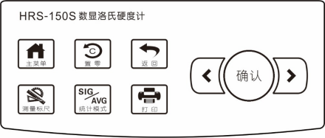

 | ——主菜单键（相当于主界面的主菜单键）
 | ——置零键（位移传感器清零）
 | ——返回键（子菜单返回主界面）
 | ——测量标尺选择键（测量标尺的选择）
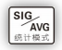 | ——统计模式键（切换单点或平均统计模式）
 | ——打印键（用于打印所需要的数据）
 | ——确认键（用于当前选择项）
 | ——方向键（在修改项目中，上下左右选择菜单）

6.3 试验程序（见图二）：
1）将丝杠（26）顶面及被选用工作台上下端面擦干净，将工作台置于丝杠（26）上端 面上。

2）将试件支撑面擦干净，放置于工作台上，旋转手轮（27）使工作台缓缓上升，并顶 起压头，触摸屏下方将出现绿色进度条如图 19 所示，当进度条走至第一箭头后的部分呈黄 色显示，并且设备发出蜂鸣提示并锁定主轴，此时用户需要停止旋转手轮设备进入自动试 验阶段，如果用户用力过猛进度条超过第二个箭头（此时超过第二个箭头的进度条部分红

HRS-150S 用户使用手册
色显示）本次试验作废，需重新试验。

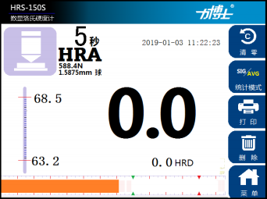

图 19 预试验力加载界面

注意：工作台上升时，绝对不允许有后退现象。
3）试验完成后，设备自动卸载主试验力，并且自动计算本次试验的硬度数据。
注意：主试验力的施加与卸除，均需在缓慢无冲击状态下进行。
4）转动手轮使试件下降，进度条消失后，（如果试件已脱离压头进度条还未消失，点 击屏幕中的清零键清除传感器的残余数值）再移动试件，按以上 2）-4）过程进行新的试 验。
注意 a：试件一定要紧贴工作台面移动；
b：必须保证相邻压痕中心之间及中心至边缘的距离大于 3 毫米；
c：通常情况下第一点试验只是用来抵消各支撑面间隙，试验结果不计，应当从 第二点统计试验结果。
5）丝杠保护套（5）是为了保护丝杠（6）不受灰尘侵袭而设置的。硬度计不使用时或 试件高度小于 100 毫米时，将其套在丝杠外面。当试件高度大于 100 毫米时，必须将其拿 掉，以免将工作台顶起，使试验无效。

7、硬度计的维护与调校

7.1 硬度计应当在温度为 23±5℃,清洁无振动的环境中使用。
7.2 硬度计长时间不用时，应用防尘罩将机器盖好。

HRS-150S 用户使用手册
7.3 定期在丝杠（6）与手轮（4）的接触面注入少量机油。
7.4 如发现硬度计示值误差较大，（1）可拿下工作台检查其与丝杠接触面是否清洁；（2） 检查丝杠保护套是否顶起工作台面；（3）检查压头是否损坏。
7.5 用本机配带的标准硬度块定期检查硬度计示值精度。
1）将工作台及标准块擦干净，在硬度块工作面上进行试验，决不允许在支撑面上试验。
2）若示值误差较大，除按本节第 4 项检查外，还应检查标准硬度块支撑面是否有毛刺， 若有毛刺应用油石打光。
3）在标准块不同位置试验时，硬度块应紧贴工作台面拖动，严禁拿离工作台。
4）硬度计的示值调整：若通过以上工作，硬度计示值误差仍然较大，可通过调整调整 板（10）的前后位置，以达到示值精度要求。方法是： 松开调整板（10）上前后两 个 M3 螺丝，前后移动调整板（10）位置即可。注意向指示器方向移动时，示值增大， 反之示值减小。调整结束后应固定紧已经松开的两个 M3 螺丝。如调整后发现指示器 指针不竖直向上，可松开调整板中间的 M3 螺丝上的背帽，旋转此螺丝即可使指针达 到要求。

5）用户如有其它方面疑问应及时与厂家联系咨询，以得到正确的解决方法。严禁自行 拆卸，防止造成不必要的损失。

图一：
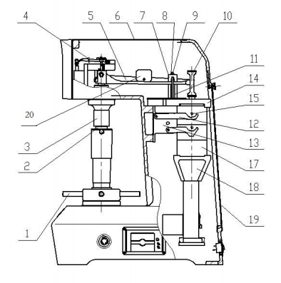

HRS-150S 用户使用手册

图二：

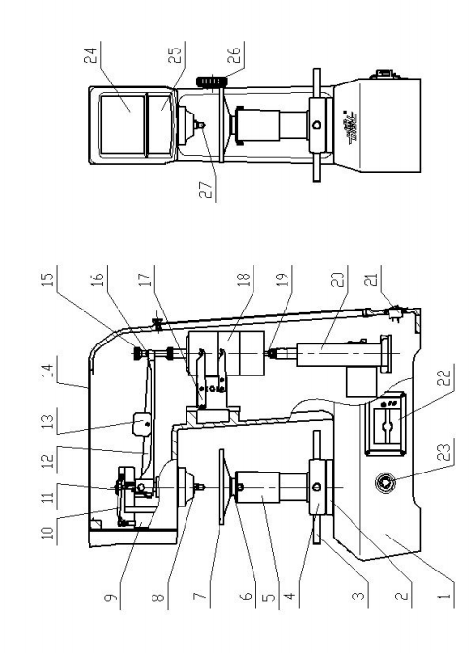

敬告用户：
感谢使用我公司产品，为保证您得到我公司最佳售后服务，请认真阅读下述 条款，并做好相关事宜。
1、产品保修期限
本产品自开发票之日起，享受 12 个月保修，终身技术维护的服务。
2、产品保修范围
属下列情况者免费保修失效，但提供维修服务，维修时应收取配件及人工成 本费：
① 人为因素造成的损坏，包括非正常工作环境下使用，不按说明书使用所引起 的损坏等；
② 用户擅自改装或非本公司维修部门维修造成设备的损坏；
③ 因不可抗力（如水灾、火灾、地震、雷击等）造成的损坏。

注：我公司保留对本手册的最终解释

